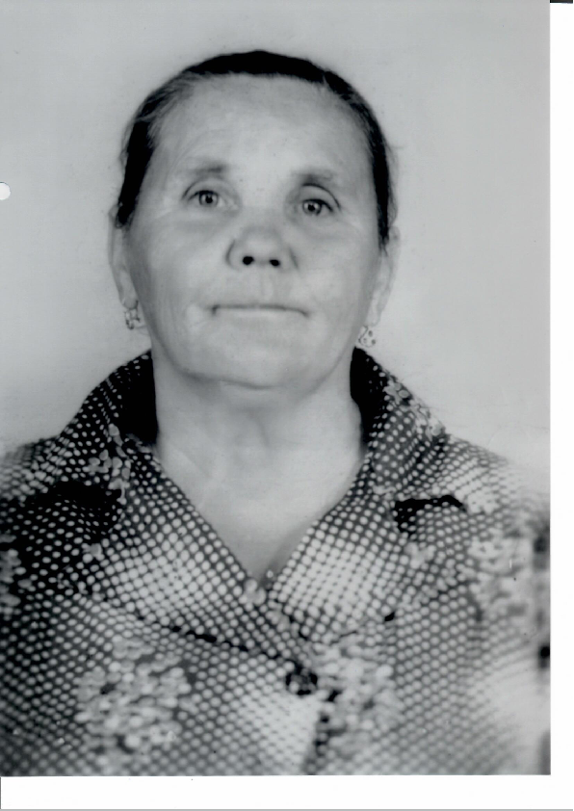

Немцова Анна Семеновна
03.09.1920-21.05.1999

